

Manuel d'utilisation du logiciel πCross
permettant de connaître les éléments utiles
au bon fonctionnement de notre logiciel

Benoit Combasteix, Valentin Lion, Martin Lebourdais, Arthur Prodhomme, Benjamin Di Carlo, Nathan Oualet, Ouassim Messagier, Samed Oktay

Avertissement
L'utilisation excessif de notre logiciel, notamment le scénario, peut créer des crises d’épilepsie, de malaises visuelles dû à des couleurs vives. Le scénario a été créé par notre équipe de manière professionnelle sans prise de produits illicites. Chaque dessin et grille ont été fabriqués par notre équipe amoureuse du vert et du fait maison.

Installation
Notre logiciel se trouve à l'adresse web suivante : (adresse github projet).
Pour lancer le logiciel, cloner le projet, ensuite aller dans le dossier Code/src et lancer le makefile.
Pour le bon fonctionnement, vous devez installer gtk3 et des gems :
- sudo gem install facets

Déroulement
Ce guide pas-à-pas vous permettra de prendre en main ce jeu tout en découvrant ses possibilitées.

  - Avant de jouer
Lors du lancement du jeu, l’écran demande la saisie d’un pseudo qui servira lors de votre sauvegarde, ou du chargement de celle-ci. Si vous souhaitez récupérer une grille déjà démarrée, il vous faudra utiliser le même pseudo.
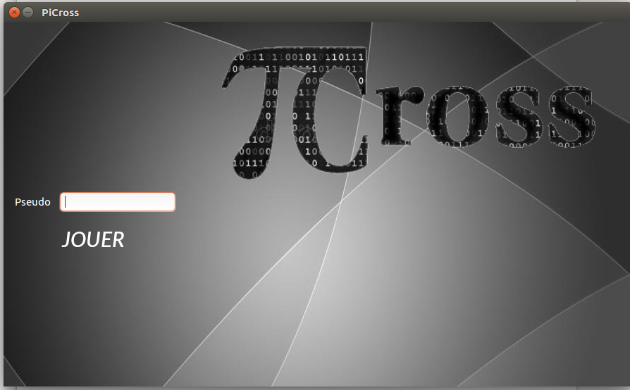
  - Menu Principal
Vous êtes maintenant arrivés sur le Menu Principal.
D’ici vous pouvez accéder à tous les différents menus :
- Nouvelle Partie
- Charger une partie
- Scoreboard (Tableau des scores)
- Crédits
- Quitter (snif)
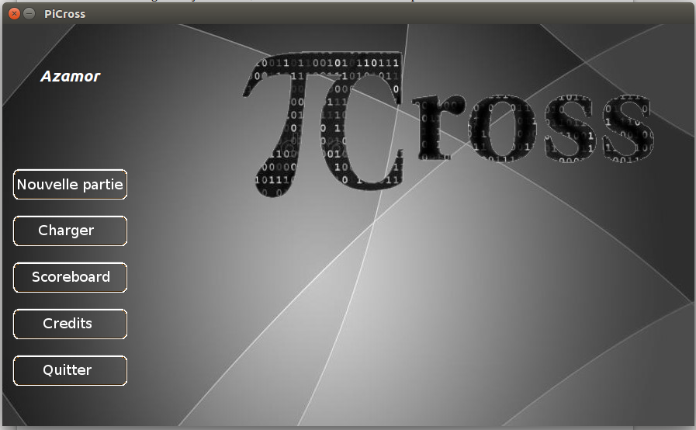
  - Nouvelle Partie
Voici le menu de nouvelle partie, à partir de ce menu, vous pourrez :
- démarrer une partie en mode normal
- en mode compétitif
- découvrir le Picross grâce au didacticiel
- se lancer dans notre aventure solo
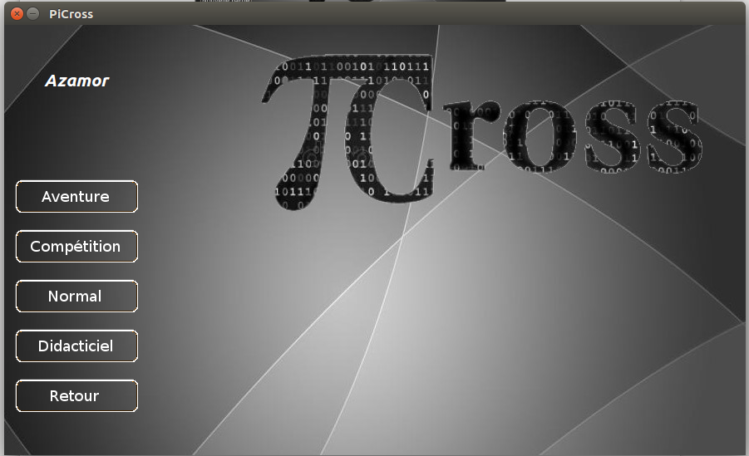
  - Mode Normal
Vous voici rendu dans le menu de choix de grille, commun avec le mode compétitif.
Dans ce menu, vous devez choisir :
- la difficulté de la grille
- la taille de la grille
Puis cliquez sur le nom de la grille pour la lancer.
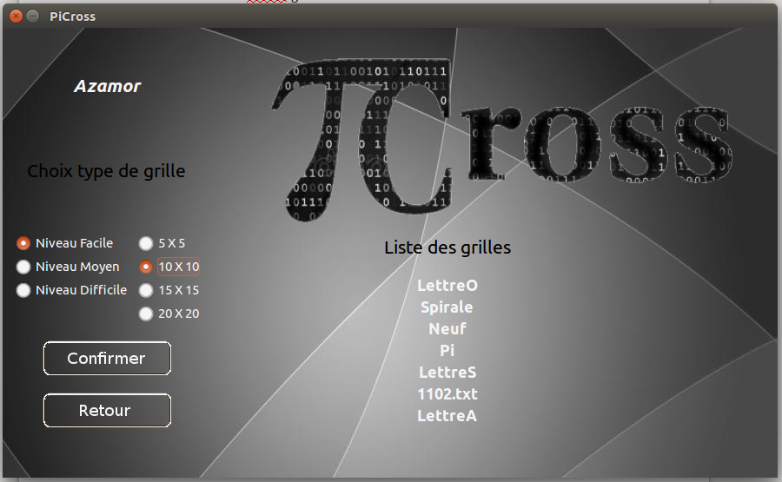

  - Mode Compétitif
La différence entre le mode normal et le mode compétitif ne repose que sur l’enregistrement des scores dans le Scoreboard pour le mode compétitif

  - Mode Aventure
Vous êtes un étudiant en pleine révision sur le fabuleux logiciel dernière génération Diadème. Quand tout à coup la NullPointerException de trop vous aspire dans l’ordinateur.
Vous vous réveillez dans un monde étrange peuplé par des créatures représentant les décimales de PI, mais pour retourner chez vous, il vous faut retrouver la millième décimale perdu dans les contrées lointaines de la foret Java. Vous devrez donc traverser la dangereuse montagne Ruby, braver la périlleuse mer C puis enfin traverser la foret Java pour pouvoir rentrer chez vous.
Bonne Chance !
  - Charger une partie
  - Scoreboard
  - En jeu !

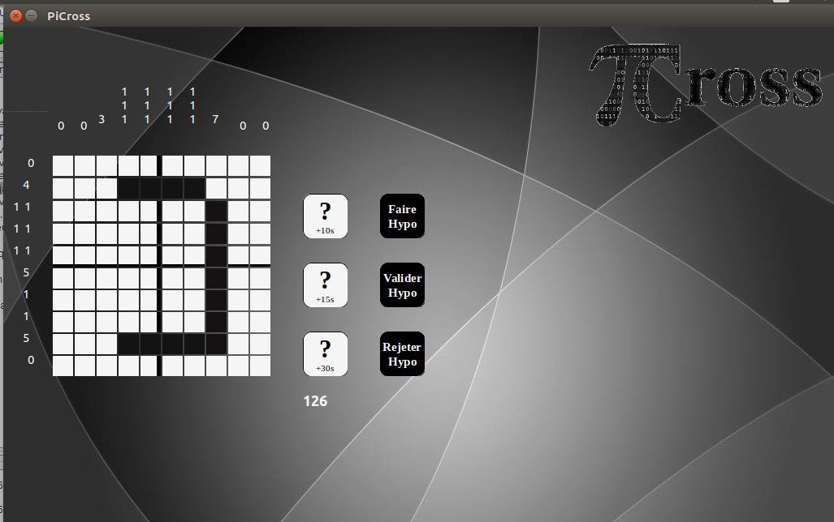
    - Picross ?
    - Les contrôle de bases
Commande | Résultat
Clique gauche | Colorie, blanchi une case
Clique droite | Pose une croix ou l’enlève
Cliquer glisser | Rempli toutes les cases survolées

    - Les aides
Vous disposez de trois aides possibles, chacune rajoutant une pénalité de temps :
- l’aide n°1 donne la colonne ou la ligne avec la plus grande somme de chiffre, c’est utile si on ne sait pas où démarrer.
- l’aide n°2 donne l’état d’une case au hasard de la grille
- l’aide n°3 permet, lors du prochain clique, de savoir si la case est coloriée ou non.
    - Les hypothèses
Vous pouvez faire jusqu’à 3 niveau d’hypothèses. Pour les gérer vous avez accès à trois boutons.
- Faire hypothèse, qui avance d’un niveau d’hypothèse.
- Valider hypothèse, qui descend le niveau d’hypothèse d’un niveau
- Rejeter hypothèse, qui supprime toutes les cases du niveau d’hypothèse courant

    - Et pour quitter ?
Lorsque vous quittez une partie grâce à la croix, vous avez la possibilité de sauvegarder votre grille afin de la poursuivre plus tard.
Lors d’une victoire, votre sauvegarde est supprimée dans le but de limiter le nombre de sauvegardes simultanées.

Nous contacter

Chef technique : benoit.combasteix.etu@univ-lemans.fr
Documentaliste : benjamin.di-carlo.etu@univ-lemans.fr

